PRESSE-INFORMATION

Innovative Lösungen für Bad und Dusche

Neue Shower-Serie von Dural

Mit den neuen Shower Systemen bietet Dural ideenreiche Produkte im Bereich Bad und Dusche. Das Sortiment eignet sich für den Neubau und die Renovierung und richtet sich an den Groß- und Fachhandel sowie das Handwerk. Es überzeugt durch innovative, flexible und designorientierte Produkte – vom Punktablauf über kürzbare Duschrinnen bis zu modularen Wandnischen.

Moderne und praktische Badezimmerlösungen für den Neubau oder bei der Sanierung werten ein Zuhause nicht nur optisch auf. Dural bietet dafür eine Vielzahl an Produkten für den Bad- und Duschbereich, die durch Innovation und Attraktivität überzeugen. Neu im Sortiment sind die Shower Systeme mit drei unterschiedlichen Produktgruppen.

Flexible Wandnischen
Mit den Fertignischen „Duraniche pro“ und befliesbaren Nischenelementen
„Ti-Niche“ präsentiert Dural praktische und elegante Stauraumlösungen für Bad und Dusche. Die Fertignischen dienen als praktische Ablagen für Shampoo, Handtücher oder Dekoration, ohne zusätzlichen Platzbedarf. Drei verschiedene Formate – quadratisch, Längs- oder Querformat – bieten ein individuelles Design. Die Nischen aus gebürstetem Edelstahl sind pulverbeschichtet und in mattem Schwarz oder Weiß erhältlich. Die wasserdichte Einbaubox lässt sich einfach installieren und je nach Geschmack auch später noch austauschen. Für ein harmonisches Gesamtbild, das zu den umgebenden Wandfliesen passt, bietet Dural Ti-Niche – ein befliesbares Nischenelement, das werkseitig mit Durabase WP abgedichtet ist. In der Dusche fungiert es als leicht zu reinigende Ablagefläche und auch neben dem Waschbecken oder WC sorgt es für zusätzlichen Stauraum.

Bodengleiche Duschbereiche
Für bodengleiche, barrierefreie Duschen bietet Dural kürzbare Duschrinnen.
V-Shower flex eignet sich sowohl für den Wand-zu-Wand Einbau als auch zur freien Platzierung in der Duschfläche. Die Designabdeckung ist vor Ort kürzbar, auch in asymmetrischer Form. Soll die Duschrinne unmittelbar an die Wand installiert werden, eignet sich V-Shower flex wall: Die Abdeckung ist einseitig verbreitert und so sitzt die Wandfliese optimal auf. Für ein edles Design ist die Duschabdeckung in gebürstetem Edelstahl und pulverbeschichtetem, mattem Weiß und Schwarz erhältlich. Zudem ist das Produkt stufenlos justierbar für Beläge von neun bis 20 Millimetern Stärke. Die selbstklebende Durabase Abdichtmanschette zur Anbindung an die Verbundabdichtung rundet das
V-Shower Komplettset ab.

Punktgenaues Ablaufen
Das Punktablauf-Komplettset Ti-Drain plus mit Abdichtmanschette überzeugt mit der Designabdeckung Doubleface. Denn die Abdeckung des quadratischen Bodenablaufs lässt sich je nach Geschmack und Anwendungsbereich wenden. Die eine Seite besteht aus hochwertigem Edelstahl, die andere Seite dient als Fliesenmulde. Ti-Drain plus lässt sich stufenlos von 75 bis 110 Millimetern Höhe verstellen und ist sogar auf eine Mindesteinbauhöhe von 54 Millimetern kürzbar.

Dural bietet mit den drei neuen Produktbereichen innovative Ideen für Bad und Dusche. Für alle Produkte sind umfangreiches Informationsmaterial sowie Verarbeitungsmodelle zur Verkaufsunterstützung vorhanden. Weitere Informationen finden Interessierte unter dural.de.
ca. 3.200 Zeichen

Belegexemplar und Rückfragen bitte an:

DURAL GmbH
Marketing and Communication
Südring 11, D-56412 Ruppach-Goldhausen
marketing@dural.de

Kommunikation2B
Mareike Wand-Quassowski
Westfalendamm 241, D-44141 Dortmund,
Telefon: +49 (0) 231 330 49 323, E-Mail: m.quassowski@kommunikation2b.de

Über DURAL
Seit 1981 entwickelt und vertreibt Dural Profile, Systeme und Lösungen. Das Unternehmen ist in mehr als 70 Ländern und auf allen fünf Kontinenten vertreten. Mit Profilen für Fliesen, Natursteine, Parkett, Laminat und Designbeläge sorgt Dural für perfekte Übergänge, dauerhaften Schutz und ansprechende Optik auf Böden und Wänden. Duschrinnensysteme und Duschablagen unterstützen die Einrichtung bodengleicher Duschen. Und für die abdichtende, dämmende, rissüberbrückende und/oder entkoppelnde Bodengestaltung von Außen- und Innenbereichen hält Dural passende Mattensysteme bereit. Outdoor Profil- und Entwässerungssysteme für Balkon und Terrasse sowie Rippen und Noppen für Bodenleitsysteme runden das Portfolio ab.

Bildunterschriften

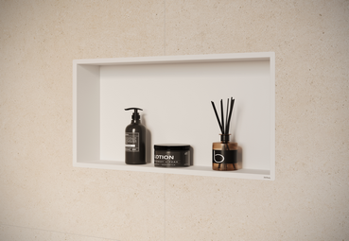

[25-03 Wandnische]
Mit Duraniche pro und Ti-Niche bietet Dural individuelle Wandnischen für Bad und Dusche, die sich austauschen und befliesen lassen.
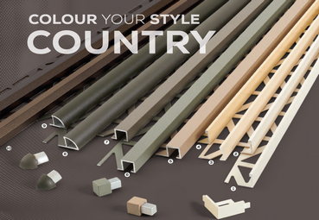
Foto: Dural

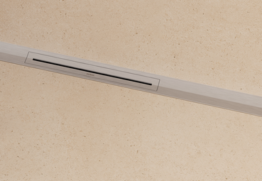

[25-03 Duschrinne]
Die kürzbaren Duschrinnen sind mit Designabdeckungen in Edelstahl und mattem Schwarz oder Weiß erhältlich.
Foto: Dural

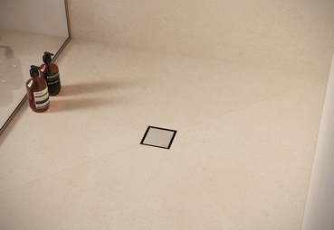

[25-03 Punktablauf]
Der Punktablauf Ti-Drain plus überzeugt durch eine Designabdeckung, die sich je nach Geschmack wenden lässt.
Foto: Dural

